Оптичні системи. Кут зору
Які органи чуття ви знаєте? (У людини є п'ять основних органів чуття: зір, слух, смак, нюх і дотик)
Який орган чуття є найпростішим оптичним пристроєм? (Око)
Як влаштоване око?
Чому деякі люди погано бачать і як скоригувати їхній зір?

1. Будова ока
Оптична система – сукупність оптичних елементів, призначена для формування пучків світлових променів або для одержання зображень.
Розрізняють природні (біологічні) і штучні оптичні системи.
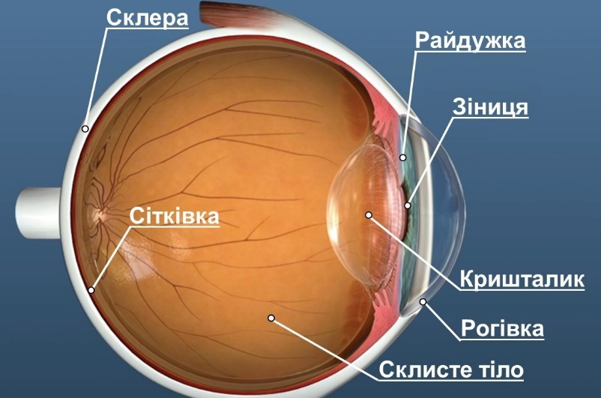
Око людини – це природна оптична система.
Будова ока:
Склера (щільна непрозора оболонка, яка ззовні вкриває око)
Сітківка (світлочутлива поверхня очного дна)
Рогівка (прозора рогова оболонка, що діє як збиральна лінза й забезпечує 75 % здатності ока заломлювати світло)
Райдужка (райдужна оболонка, має в різних людей різне забарвлення)
Зіниця (круглий отвір, який звужується в разі збільшення освітленості й розширюється в разі її ослаблення)
Адаптація – це здатність ока пристосовуватися до різної яскравості спостережуваних предметів.
Кришталик (збиральна лінза, яка завдяки скріпленим із нею м’язам може змінювати свою кривизну, а отже, оптичну силу)
Склисте тіло (прозора драглиста маса, що заповнює простір між кришталиком і сітківкою)

2. Зір і бачення
Проблемне питання
• Як утворюється і сприймається оком зображення предмета?
Світло, яке потрапляє в око, заломлюється в рогівці, кришталику та склистому тілі. Зображення, яке утворюється на сітківці ока, – дійсне, зменшене, обернене.
Світлочутливі клітини сітківки перетворюють зображення на нервовий імпульс, який по зоровому нерву передається в головний мозок, де формується зображення у неперевернутому вигляді.
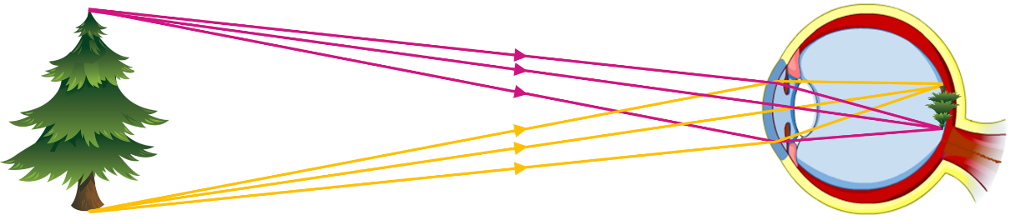

• Чому людина бачить як віддалені предмети, так і ті, що поряд?
Це відбувається тому, що в разі зміни відстані до предмета кришталик змінює кривизну, тобто змінює свою оптичну силу.
Акомодація – це здатність кришталика змінювати свою кривизну в разі зміни відстані до розглядуваного предмета.

Відстань найкращого зору – це найменша відстань, на якій око бачить предмет практично не напружуючись.

Для людини з нормальним зором відстань найкращого зору дорівнює приблизно 25 см. Саме на цій відстані така людина тримає книжку.

3. Вади зору
Нормальний зір | Вади зору
 | короткозорість | далекозорість
Фокус $F$ оптичної системи ока у спокійному стані розташований на сітківці.  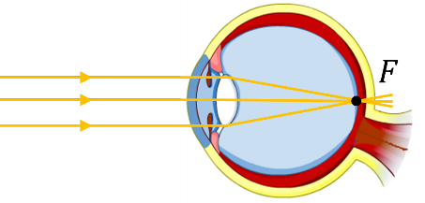  На сітківці утворюється чітке зображення віддалених предметів. | Фокус $F$ оптичної системи ока у спокійному стані розташований перед сітківкою.  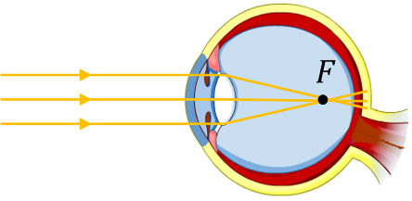  На сітківці утворюється розмите зображення предметів. | Фокус $F$ оптичної системи ока у ненапруженому стані розташований за сітківкою.  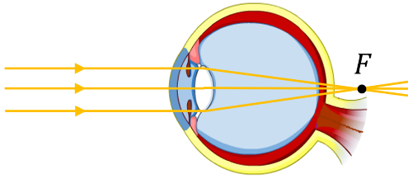  На сітківці утворюється розмите зображення предметів.
Відстань найкращого зору – приблизно 25 см.  Саме на цій відстані людина з нормальним зором тримає книжку. | Відстань найкращого зору менша від 25 см.  Короткозора людина читає книжку, наближуючи її до очей. | Відстань найкращого зору більша за 25 см. Далекозора людина читає книжку, віддаляючи її від очей.
Фокусна відстань нормального ока становить приблизно 1,71 см. | Короткозорість коригується окулярами із розсіювальними лінзами.  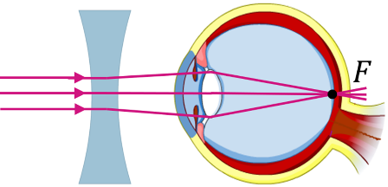 | Далекозорість коригується окулярами зі збиральними лінзами.
4. Кут зору
Обсяг зорової інформації про предмет, одержуваної оком, визначається кутом зору.
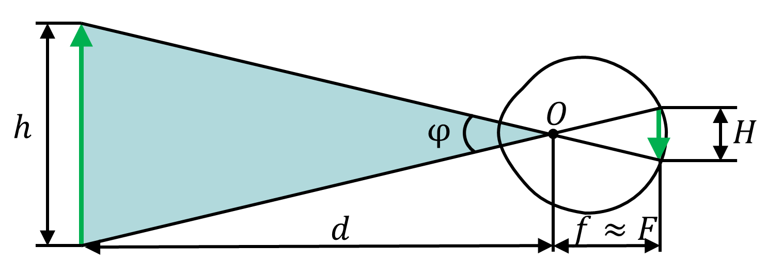
Кут зору $φ$ – це кут із вершиною в оптичному центрі ока, утворений променями, які напрямлені на крайні точки предмета.
$$φ=\frac{h}{d}=\frac{H}{F}$$
$h$ – розмір предмета
$H$ – розмір зображення на сітківці ока
$d$ – відстань від предмета до ока
$f$ – відстань від оптичного центра до зображення
$F$ – фокусна відстань
$φ$ – кут зору
$O$ – оптичний центр оптичної системи ока

Важливу роль в одержанні зорової інформації про предмет відіграє також роздільна здатність ока. Дві точки зображення сприймаються роздільно, якщо потрапляють на дві різні світлочутливі клітини ока.
Роздільна здатність ока визначається мінімальним кутом зору $φ_{min}$, за якого дві точки зображення сприймаються роздільно.
Зі зменшенням освітленості роздільна здатність ока зменшується.
Щоб детально розглянути предмет, треба збільшити кут зору. Це досягається за допомогою оптичних приладів. За призначенням оптичні прилади можна поділити на дві групи: 1) прилади для розглядання дуже дрібних об’єктів, які ніби збільшують об’єкт, що розглядається (лупа, мікроскоп); 2) прилади для розглядання віддалених об’єктів, які ніби наближають об’єкт (зорова труба, бінокль, телескоп).
Кутове збільшенням приладу $γ$ – це відношення кута зору $φ$, отриманого за допомогою оптичного приладу, до кута зору $φ_{0}$ неозброєного ока на відстані найкращого зору.
$$γ=\frac{φ}{φ_{0}}$$

ЗАКРІПЛЕННЯ НОВИХ ЗНАНЬ І ВМІНЬ
1. Чому кривизна кришталика ока риби більша, ніж у людини?
Оптична густина води більша, ніж повітря. Щоб збільшити оптичну силу кришталика, потрібно збільшити радіус кривизни його поверхні.

2. Чому навіть у чистій воді людина без маски погано бачить?
Коли світло потрапляє із повітря в око то світло заломлюється. До такого заломлення наші очі адаптовані і ми бачимо чітке зображення. У воді це заломлення дуже послаблюється тому, що показники заломлення води та ока практично однакові. В результаті зображення стає розмитим. При наявності ж маски око межує не з водою, а з повітрям всередині маски. А проходження світла крізь плоске скло маски практично не впливає на чіткість зображення.

3. Розгляньте зіниці своїх очей у плоскому дзеркалі за малого освітлення, а потім за сильного. Що ви помітили? Поясніть спостережуване.
Зіниця звужується в разі збільшення освітленості й розширюється в разі її ослаблення. Дане явище називають адаптацією.

4. У магазині «Оптика» є в продажі такі окуляри: +2 дптр, – 0,5 дптр. Які вади зору виправляють ці окуляри?
+2 дптр – збиральна лінза, далекозорість
– 0,5 дптр – розсіювальна лінза, короткозорість

5. Чому, щоб краще бачити, короткозора людина мружить очі?
Коли людина примружує очі, то при цьому зменшується отвір, куди потрапляє світлові промені, в око надходять тільки прямолінійні промені, які фокусуються на сітківці і дають нам чіткий образ предмета який розглядаємо.

6. Лінзи окулярів мають фокусну відстань 0,5 м. Посередині лінзи тонше, ніж по краях. Яка оптична сила кожної лінзи? Яка вада зору у власника окулярів?
Якщо посередині лінзи тонше, ніж по краях то це увігнута лінза і вона є розсіювальною (F < 0). Окулярами із розсіювальними лінзами коригується короткозорість.
Дано:  $$F=-0,5 м$$ | Розв’язання  $$D=\frac{1}{F}$$  $$\left[D\right]=\frac{1}{м}=1 дптр$$  $$D=\frac{1}{-0,5 }=-2 (дптр)$$  Відповідь: $D=-2 дптр,$ у власника короткозорість.
$$D - ?$$

7. Шафа заввишки 180 см розташована на відстані 2 м від спостерігача. Який розмір її зображення на сітківці? Під яким кутом зору видно шафу? Оптична сила ока 58,5 дптр.
Дано:  $$h=180 см=1,8 м$$  $$d=2 м$$  $$D=58,5 дптр$$ | Розв’язання  $$φ=\frac{h}{d}=\frac{H}{F} => H=\frac{hF}{d}=\frac{h}{Dd}$$  $$\left[H\right]=\frac{м}{дптр∙м}=\frac{1}{м^{-1}}=м$$  $$H=\frac{1,8}{58,5∙2}=0,015 \left(м\right)$$  $$\left[φ\right]=\frac{м}{м}=1 φ=\frac{1,8 }{2}=0,9$$  Відповідь: $H=1,5 см; φ=0,9.$
$$H - ?$$
$$φ - ?$$

8. Хлопчик читає книжку, тримаючи її на відстані 20 см від очей. Визначте оптичну силу лінз, які необхідні хлопчикові, щоб читати книжку на відстані найкращого зору для нормального ока.
Відстань найкращого зору в разі короткозорості менша від 25 см (у даному випадку 20 см). Короткозорість коригується за допомогою окулярів із розсіювальними лінзами (їх оптична сила від’ємна).
Дано:  $$d=20 см=0,2 м$$  $$d_{0}=25 см=0,25 м$$ | Розв’язання  Око можна з певним наближенням уявити собі, як опуклу лінзу з екраном сітківкою.  f – відстань між оптичним центром ока і сітківкою;  d – відстань між книжкою та оптичним центром ока;  D – оптична сила ока.  Використаємо формулу тонкої лінзи:  $$D=\frac{1}{d}+\frac{1}{f} (1)$$  Коли людина одягає окуляри, оптична сила ока зменшується на D₀. Знову запишемо формулу для тонкої лінзи:  $$D+D_{0}=\frac{1}{d_{0}}+\frac{1}{f} (2)$$  Знайдемо (2) – (1):  $$D_{0}=\frac{1}{d_{0}}-\frac{1}{d} => D_{0}=\frac{d-d_{0}}{dd_{0}}$$  $$\left[D_{0}\right]=\frac{м-м}{м∙м}=\frac{м}{м∙м}=\frac{1}{м}=1 дптр$$  $$D_{0}=\frac{0,2 -0,25 }{0,2 ∙0,25 }=\frac{-0,05 }{0,05 }=-1 (дптр)$$  Відповідь: $D_{0}=-1 дптр,$ у власника короткозорість.
$$D_{0}- ?$$

9. Оптична сила нормального ока змінюється від 58,6 до 70,6 дптр. Визначте, у скільки разів змінюється при цьому фокусна відстань ока.
Дано:  $$D_{1}=58,6 дптр$$  $$D_{2}=70,6 дптр$$ | Розв’язання  $$F_{1}=\frac{1}{D_{1}}; F_{2}=\frac{1}{D_{2}}$$  $$\frac{F_{1}}{F_{2}}=\frac{\frac{1}{D_{1}}}{\frac{1}{D_{2}}}=\frac{D_{2}}{D_{1}}$$  $$\left[\frac{F_{1}}{F_{2}}\right]=\frac{дптр}{дптр}=1; \frac{F_{1}}{F_{2}}=\frac{70,6}{58,6}≈1,2$$  Відповідь: $\frac{F_{1}}{F_{2}}≈1,2$
$$\frac{F_{1}}{F_{2}} - ?$$

Дати відповіді питання:
1. Опишіть будову людського ока та призначення його окремих оптичних елементів.
2. Як змінюється діаметр зіниці в разі зменшення освітленості?
3. Чому людина з нормальним зором може однаково чітко бачити як далеко, так і близько розташовані предмети?
4. Яку ваду зору називають короткозорістю? далекозорістю? Як ці вади можна скоригувати?
5. Що таке кут зору і для чого його збільшують?
6. Які пристрої використовують для збільшення кута зору?

Домашнє завдання
Повторити § 28, Вправа № 28 (1-4)

